


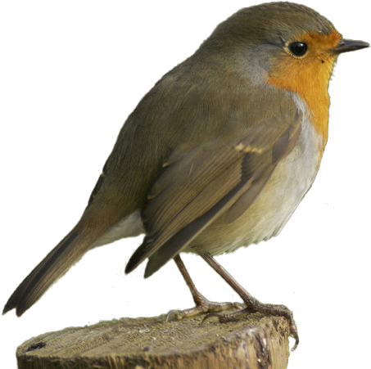



Gajeva 3, 52 100 Pula
tel&fax: +385 52 506 065
udruga-zelena-istra@pu.t-com.hr
www.zelena-istra.hr

Prijavnica na tribinu "Upravljanje populacijama ptica u gradskim parkovima i zelenim površinama"

dvorana Grisia hotela "Park" u Rovinju (iznad marine), u petak 21.svibnja od 10,30-12,30.

Ime i prezime:
Ime poduzeća/institucije/
gradskog ili općinskog odjela:
Funkcija:
Kontakt:
Pitanje/a za predavače
(ukoliko ih unaprijed imate):

Kontakt osoba:
Iva Rukavina
Gajeva 3, 52 100 Pula
tel&fax: +385 52 506 065
E-mail: iva.rukavina@zelena-istra.hr

